

Proyecto ADMIN-ONG

Especificación de Casos de Uso

CU047 – Listado de Asignación de Actividad a Persona

Versión 1.0 Abril de 2011

Historia de Revisiones
Fecha | Versión | Descripción | Autor
03/04/11 | 1.0 | Creación de Documento | Pedro Molina

Resumen ejecutivo

Resumen
Característica | Descripción
Código | CU047
Nombre | Listar Asignaciones Actividades Personas.
Versión | 1.0
Descripción | El usuario Administrador Lista las Asignaciones de Actividades a Personas cargadas en el sistema.
Dificultad | Dificultad Media: caso de uso con más de 4 y menos de 8 flujos alternativos esenciales
Importancia | Alta
Prioridad | Alta
Observaciones

Actores
Nombre | Abst. | Cant. | Descripción breve
Administrador | No | 1 | El Administrador es el actor responsable de la administración de las Asignaciones Actividades Personas del sistema.

Curso Normal
Precondición | Comentario
N/A.

Pasos del Curso Normal
Num | Paso | Referencias
1 | El Administrador ingresa al formulario de Listar Asignaciones de Actividades a Personas.
2 | El Sistema presenta el formulario de búsqueda de Asignaciones de Actividades a Personas con los posibles criterios de búsqueda.
3 | El Administrador ingresa los criterios de búsqueda y ejecuta la búsqueda. | [ver Requisitos de Información]
4 | El Sistema muestra en pantalla un listado de todas las Asignaciones de Actividades a Personas registradas en el sistema que cumplan con los criterios de búsqueda ingresados. | [ver CD01]
5 | Si el Administrador selecciona agregar una nueva Asignación de Actividad a Persona. | [ver SF02]
6 | Si el Administrador selecciona modificar una Asignación de Actividad a Persona existente. | [ver SF03]
8 | Si el Administrador selecciona consultar una Asignación de Actividad a Persona existente. | [ver SF01]
9 | Si el Administrador selecciona baja de una Asignación de Actividad a Persona existente. | [ver SF04]

Poscondición | Comentario
Se Listaron las Asignaciones de Actividades a Personas cargados en el sistema.

Subflujos
SF01 | Consultar una Asignación de Actividad a Persona existente
N° | Paso | Referencias
8.1 | El Administrador selecciona la opción “Consultar” de una Asignación de Actividad a Persona del listado.
8.2 | El Sistema presenta una ventana con los datos de la Asignación de Actividad a Persona seleccionada. | [ver CD05]

SF02 | Agregar una nueva Asignación de Actividad a Persona
N° | Paso | Referencias
5.1 | El Administrador selecciona la opción “Nueva Asignación de Actividad a Persona”.
5.2 | {CU044 - Alta de Asignación Actividad Persona } | [ver ARC01]

SF03 | Modificar una Asignación de Actividad a Persona existente
N° | Paso | Referencias
6.1 | El Administrador selecciona la opción “Modificar” de una Asignación de Actividad a Persona del listado de Asignación de Actividad a Persona.
6.2 | {CU045 - Modificación de Asignación Actividad Persona } | [ver ARC02]

SF04 | Baja de una Asignación de Actividad a Persona existente
N° | Paso | Referencias
6.1 | El Administrador selecciona la opción “Baja” de una Asignación de Actividad a Persona del listado de Asignación de Actividad a Persona.
6.2 | {CU046 - Baja de Asignación Actividad Persona } | [ver ARC03]

Requisitos de Información

RI | Nombre | Tipo de dato | Descripción | Referencia
RI01 | Nombre Proyecto | Cadena de Caracteres. | Nombre del Proyecto. | EX01, RN01, CD02
RI02 | Nombre Actividad | Cadena de Caracteres. | Nombre de la Actividad. | EX02, RN02, CD03
RI03 | Nombre Persona | Cadena de Caracteres. | Nombre de la Persona. | EX03, RN03, CD04

Reglas de Negocio
RN | Nombre | Descripción
RN01 | Validar Nombre Proyecto. | El nombre debe ser de un Proyecto existente en el sistema.
RN02 | Validar Nombre Actividad. | El nombre debe ser de una Actividad existente en el sistema.
RN03 | Validar Nombre Persona. | El nombre debe ser de una Persona existente en el sistema.

Excepciones
EX | Descripción
EX01 | Nombre del Proyecto Invalido.
EX02 | Nombre de Actividad Inválida.
EX03 | Nombre de Persona Inválida.

Consideraciones de Diseño
CD | Nombre | Descripción
CD01 | Resultado de búsqueda | La lista de resultados mostrara los siguientes datos de cada Asignación Actividad Persona: Nombre de Actividad, Nombre de la Persona, Tipo de Asignación Actividad. La lista de resultados estará ordenada por Nombre de Persona.
CD02 | Nombre Proyecto. | Será implementado como un campo de texto libre limitado por 255 caracteres.
CD03 | Nombre Actividad. | Será implementado como un campo de texto libre limitado por 255 caracteres.
CD04 | Nombre Persona. | Será implementado como un campo de texto libre limitado por 255 caracteres.
CD05 | Campos de consulta | La pantalla de Consulta de Actividad presentara la siguiente lista de campos en modo no editable:  - Nombre Actividad  - Nombre Persona  - Tipo de Asignación  - Cantidad

Observaciones
Obs | Nombre | Descripción

Interfaces Asociadas
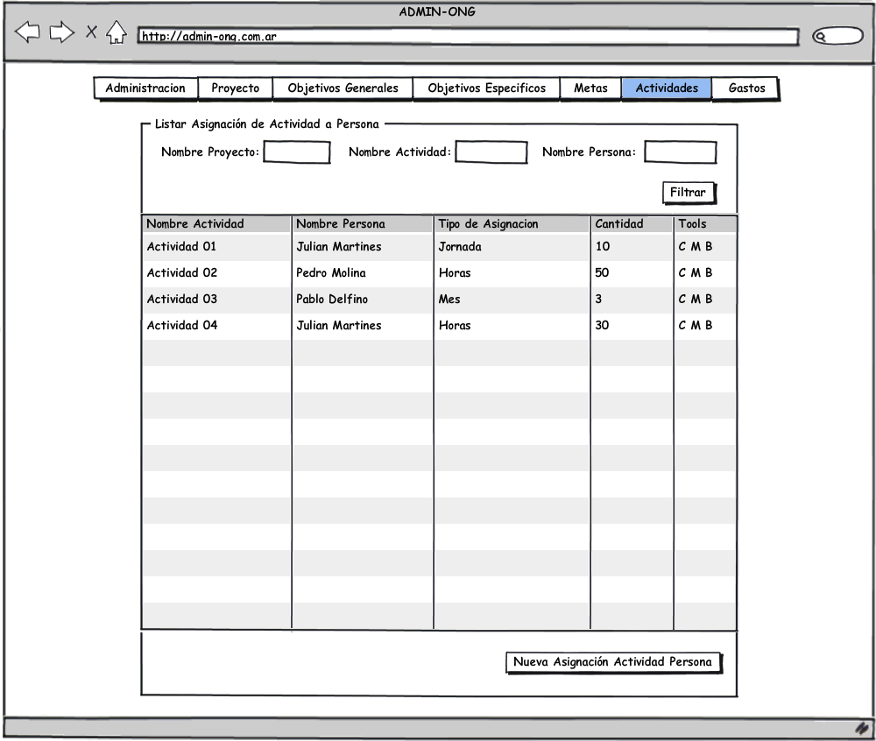

Archivos Asociados
Archivo | Descripción | Referencia
Arc01 | Creación de un nueva Asignación de Actividad a Persona | ..\Documentacion\Casos de Uso\ CU044 - Alta de Asignación Actividad Persona.doc
Arc02 | Modificar los datos de una Asignación de Actividad a Persona existente. | ..\Documentacion\Casos de Uso\ CU045 - Modificación de Asignación Actividad Persona.doc
Arc03 | Baja de una Asignación de Actividad a Persona existente. | ..\Documentacion\Casos de Uso\ CU046 - Baja de Asignación Actividad Persona.doc

Diagramas
Archivo | Descripción | Referencia

